Жители Зюзина в ЮЗАО выбрали, чем оборудовать детские площадки
28.04.2015
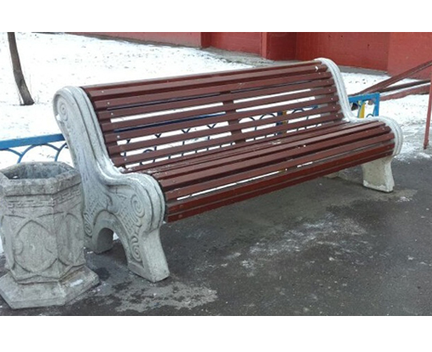
Жители Зюзина в ЮЗАО – участники проекта «Активный гражданин» выбрали, чем в ходе благоустройства дополнить детские площадки. Для удобства отдыхающих на них планируется поставить скамейки. Какие именно – определили москвичи в ходе голосования в «Активном гражданине».
На выбор жителям района было предложено два варианта. Первый – установить так называемые садовые диваны со спинкой. За них проголосовали более 88% жителей Зюзина. Вариант с обычными скамейками понравился 11% респондентов.
В этом году в Зюзине будут благоустроены 10 детских площадок на Азовской, Каховской, Сивашской, Одесской, Большой Юшуньской улицах, а также на Нахимовском и Бакалавском проспекте. Зоны отдыха планируется дооборудовать новой садово-парковой мебелью с учетом мнения участников голосования в «Активном гражданине».

Газета Ясенево, новости района Ясенево, www.yasenevomedia.ru

Адрес страницы: http://yasenevo.mos.ru/presscenter/news/detail/1804922.html
Управа района Ясенево города Москвы

